**МИНИСТЕРСТВО НАУКИ И ВЫСШЕГО ОБРАЗОВАНИЯ РОССИЙСКОЙ ФЕДЕРАЦИИ**

ФЕДЕРАЛЬНОЕ ГОСУДАРСТВЕННОЕ БЮДЖЕТНОЕ ОБРАЗОВАТЕЛЬНОЕ УЧРЕЖДЕНИЕ

ВЫСШЕГО ОБРАЗОВАНИЯ

**«МОСКОВСКИЙ АВИАЦИОННЫЙ ИНСТИТУТ**

**(национальный исследовательский университет)»   
 МАИ**

Кафедра 703

**«Системное проектирование авиакомплексов»**

Институт №7

**«Робототехнические и интеллектуальные системы»**

Курсовая работа по дисциплине:

**«Синтез систем бортовых алгортимов»**

На тему:

**«Нахождение собственного положения ЛА»**

Выполнил:  
студент группы М7О-406С-17  
Давлавтов Александр Сергеевич

Проверил:  
Прохоров Михаил Дмитриевич

.

**Оглавление:**

[Постановка задачи……………………………………………………3](#Aim)

[Алгоритм решения данной задачи…………………………………..4](#Alghoritm)

[Теоретическая часть………………………………………………….7](#TheoreticalPart)

[Программная реализация…………………………………………….8](#ProgRealisation)

[Вывод………………………………………………………………….9](#Conclusion)

**Постановка задачи**

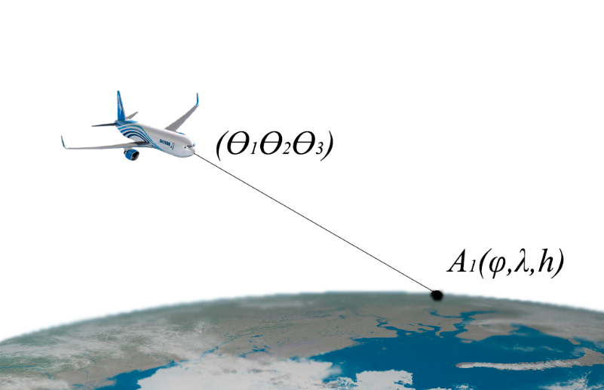

Задача определения собственного положения ЛА по ориентиру с использованием оптической установки.  
 Оптическая установка ЛА выставлена на точку интереса с известными координатами $A_{1}$ ($B_{ц}L_{ц}H_{ц}$). Требуетcя по измерениям оптической установки ($φ_{г}φ_{в}D$) и координатам точки $A_{1}$ восстановить истинное положение ЛА($B_{ла}L_{ла}H_{ла}$).

**Алгоритм решения данной задачи**

Для реализации решения данной задачи требуется свести вектор дальности и координаты цели к одной системе координат: геоцентрической, начало которой совпадает с центром масс земли, ось ОX направлена на гринвичский меридиан, ось ОY направлена на северный полюс, ось ОZ образует с двумя другими осями правую тройку векторов.

Преобразовывать вектор дальности необходимо в следующем порядке:

* Перейти в связную с оптической станцией СК;
* Перейти в связную с самолетом СК;
* Перейти в связную с землей СК.

Для каждого перехода необходимо составить матрицу поворотов:

1. Матрица поворотов оптической станции, с ее помощью переходим из СК связанной с оптической станцией в связанную СК с самолётом:

2) Матрица поворотов для перехода из от связанной СК к нормальной СК:

1. Матрица поворотов для перехода из нормальной СК в земную СК:

Далее мы получаем вектор дальности в связанной с землей СК путем последовательного перемножения матриц поворота и вектора дальности: $$M_{1}*M_{2}*M_{3}*Vector_{D} , где Vector_{D}=\left[ D 0 0 \right], а M_{1},M_{2},M_{3}-это матрицы поворота.$$

Необходимо перевести координаты цели из географических координат в пространственно прямоугольные координаты: $$X_{0}=\left(N+H\right)*cosB*cosL$$

$$Y_{0}=\left(N+H\right)*cosB*sinL$$

$$Z_{0}=\left[N*\left(1-e^{2}\right)+H\right]*sinB$$

$$N=\frac{a}{\sqrt{1-e^{2}*\sin^{2}B}},$$

*a=6378136м – большая полуось эллипсоида WGS-84*

$$e^{2}=2*α-α^{2}$$

$α$*=1/298,25784*

Далее следует прибавить к полученным $X_{0}, Y_{0}, Z_{0}$ координатам вычисленный ранее вектор дальности до точки интереса, вследствие чего мы получим пространственно прямоугольные координаты ЛА:

$$\left(\begin{matrix}X_{0} \\ Y_{0} \\ Z_{0}\end{matrix}\right)+\left(\begin{matrix}V_{x} \\ V_{y} \\ V_{z}\end{matrix}\right)=\left(\begin{matrix}X_{ЛА} \\ Y_{ЛА} \\ Z_{ЛА}\end{matrix}\right)$$

Полученные координаты переведём в географические координаты для этого воспользуемся формулами:


\begin{matrix}
r &=& \sqrt{X^2+Y^2}\\
E^2 &=&  a^2 - b^2\\
F &=& 54b^2Z^2\\
G &=& r^2 + (1-e^2)Z^2 - e^2E^2\\
C &=& \frac{e^4Fr^2}{G^3}\\
S &=& \sqrt[3]{1+C+\sqrt{C^2 + 2C}}\\
P &=& \frac{F}{3\left(S+\frac{1}{S}+1\right)^2G^2}\\
Q &=& \sqrt{1+2e^4P}\\
r_0 & =& \frac{-(Pe^2r)}{1+Q} + \sqrt{\frac12 a^2\left(1+1/Q\right)
- \frac{P(1-e^2)Z^2}{Q(1+Q)} - \frac12
Pr^2}\\
U &=& \sqrt{(r - e^2r_0)^2 + Z^2} \\
V &=& \sqrt{(r-e^2r_0)^2 + (1-e^2)Z^2}\\
Z_0 &=& \frac{b^2Z}{aV}\\
h &=& U\left(1-\frac{b^2}{aV}\right)\\
\phi & = & \arctan\left[ \frac{Z+e'^2Z_0}{r}\right] \\
\lambda &=& \arctan2[Y,X]
\end{matrix}


В результате мы получаем нужные нам координаты.

**Теоретическая часть**

Матрица поворота(или *матрицей направляющих косинусов*) - называется ортогональная матрица, которая используется для выполнения собственного ортогонального преобразования в евклидовом пространстве. При умножении любого вектора на матрицу поворота длина вектора сохраняется. Определитель матрицы поворота равен единице.

Связанная СК – СК, осями которой являются продольная ось ОХ, нормальная ось OY и поперечная ось OZ, фиксированные относительно ЛА:

Продольная ось OX – ось связанной СК, расположенная в плоскости симметрии ЛА, направленная от хвостовой к носовой части ЛА.

Нормальная ось OY – ось связанной СК, расположенная в плоскости симметрии ЛА, направленная к верхней части ЛА или части, условно ей соответствующей.

Поперечная ось OZ – ось связанной СК, перпендикулярная плоскости ЛА и направленная к правой части ЛА.

Нормальная СК – СК, ось ${OY}_{g}$ которой направлена вверх по местной вертикале, а направление осей ${OX}_{g}$ и ${OZ}_{g}$ выбирается в соответствии с задачей.

Земная СК – правая прямоугольная декартовая СК, начало и оси которой фиксированы по отношению к Земле.

Местный вертикаль – вектор направленный на Землю.

**Программная реализация**

Данная задача реализована в **Visual Studia 2019,** для ее реализации были использованы библиотеки работы с матрицами.

На вход мы подаем заранее записанный файл data.txt:  


B - географическая широта цели; L - географическая долгота цели; H -географическая высота цели; D - длинна вектора дальности до цели; Psi - угол курса самолета; v - угол тангажа самолета; gamma - угол крена самолета; theta\_1 - угол поворота $φ_{1}$ самолета; theta\_2 - угол поворота $φ_{2}$ самолета.  
  
Программа выводит в консоль значения географических координат ЛА.

**Вывод**

В результате решения задачи был реализован алгоритм получения собственных координат по известным координатам точки интереса и вектору дальности до неё, используя матрицы поворота.